四、化学组分时间序列变化
图三为{{淮南市}}{{季节}}不同站点PM_{2.5}化学组成时间序列变化，{{三}}站点不同化学组分时间变化趋势一致，说明细粒子受区域污染为主。非污染期间（{{PM_{2.5}≤75µg/m³}}）和污染期间（{{PM_{2.5}>75µg/m³}}）PM_{2.5}化学组成主要成分浓度从高到低顺序均为：{{有机碳}}>{{硝酸盐}}>{{硫酸盐}}。在污染条件下{{有机碳}}、{{无机碳}}和{{硫酸盐}}比非污染期间分别增长{{30%}}、{{30%}}和{{14%}}，而{{硝酸盐}}和{{铵盐}}则分别降低{{8%}}和{{2%}}，表明秋季颗粒物污染加重时，{{有机碳}}和{{无机碳}}大幅度增长起到重要作用。
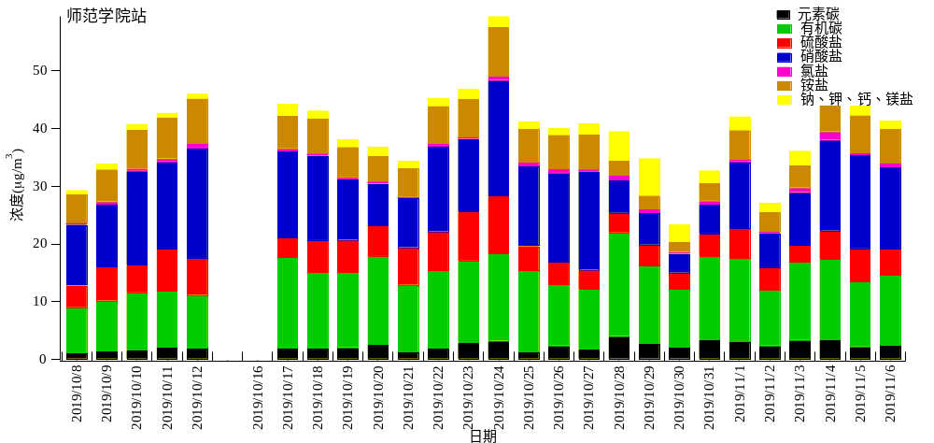
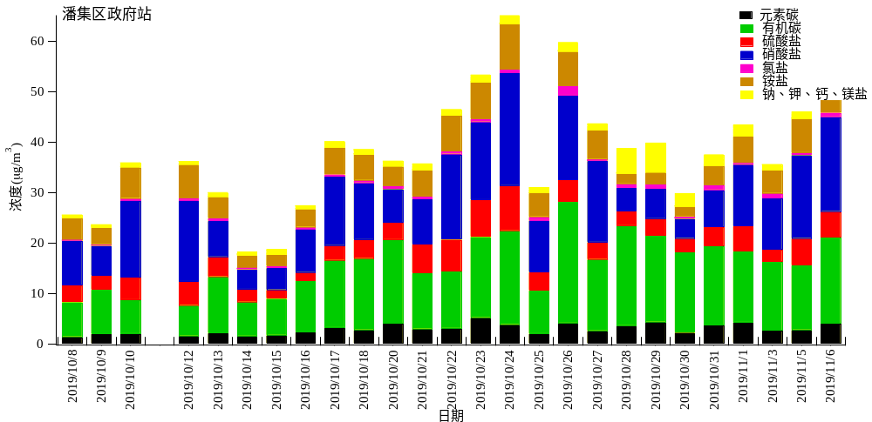
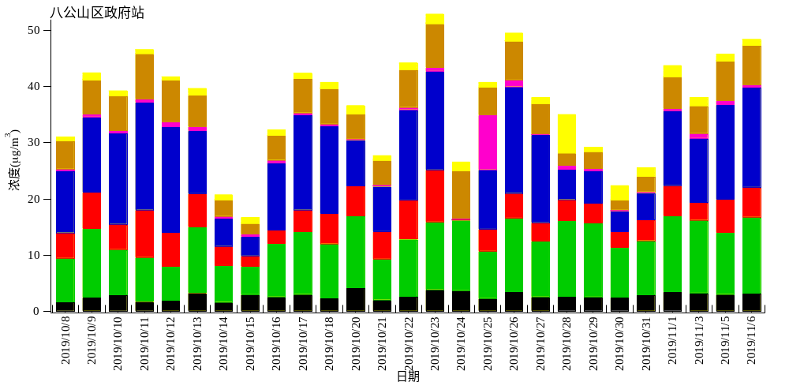
图3 不同站点PM_{2.5}化学组成时间序列变化
PM_{2.5}中有机碳既有一次来源，也可以来自一次排放污染物在空气中的二次转化（如气态有机污染物逐步进入颗粒相）；元素碳主要来自一次燃烧过程。SO₄²⁻大部分是通过SO₂气体氧化而形成的，通常以(NH₄)₂SO₄、NH₄HSO₄和H₂SO₄的形式存在，且这些硫酸盐均是水溶性的。SO₂既可以通过气相也可以通过液相的氧化反应生成SO₄²⁻。气相的氧化反应仅在白天发生，其转化率约为1%/h，该转化率随季节和地理位置的不同至少可相差2倍；液相氧化反应虽然比气相氧化反应更无规律，但反应速度快很多，通常在云中的转化率可达100%/h，因此SO₂的液相氧化可能是更重要的途径。细颗粒物模态（<2µm）的硝酸盐主要是由NO_{X}在大气中发生均相反应形成HNO₃之后再与NH₃气体反应而生成的硝酸铵粒子，或与已有的细颗粒物发生反应。NH₄NO₃不稳定，在高温低湿的条件下易于分解成气态的硝酸和氨；如果大气中存在高浓度的海盐离子，则气态的硝酸倾向于与海盐颗粒结合形成稳定的硝酸盐而存在于粗粒子模态。
{{季节}}污染天气下，大气颗粒物中{{碳质组分}}和{{硫酸盐}}浓度的升高，表明{{淮南市}}{{季节}}大气颗粒物中煤燃烧排放的污染物比重有所增加。SO₄²⁻和NO₃⁻浓度主要与前体物SO₂和NO_{X}的浓度、光化学活性以及温度、湿度等的强度有关。夏季高温、高辐射条件有利于气态SO₂向颗粒态SO₄²⁻转化，因此盐离子对PM_{2.5}的贡献较高。秋季太阳辐射逐渐减弱时，SO₂向SO₄²⁻转化的过程相对减弱（SO₄²⁻浓度：秋季<夏季），但污染期间SO₄²⁻浓度有所升高，可能由于前体物SO₂浓度的增加，结合污染条件下有机碳和元素碳浓度的增长，认为秋季污染期间煤燃烧的贡献有所增加。（这段建议人工手动完成）

五、化学组分构成
图4为{{淮南市}}{{季节}}不同站点PM_{2.5}化学组成构成，{{三}}站点细粒子化学组分构成一致，说明来源相似。{{师范学院}}站{{季节}}占比最高的三大组分分别为{{OC}}、{{硝酸盐}}和{{硫酸盐}}、分别占比{{31.2%}}、{{30.4%}}和{{12.8%}}；{{潘集区政府}}站{{季节}}占比最高的三大组分分别为{{OC}}、{{硝酸盐}}和{{硫酸盐}}、分别占比{{34.0%}}、{{29.0%}}和{{10.6%}}；{{八公山区政府}}站{{季节}}占比最高的三大组分分别为{{硝酸盐}}、{{OC}}和{{硫酸盐}}分别占比{{31.6%}}、{{27.8%}}和{{12.4%}}。与春季和夏季相比，不同站点PM_{2.5}化学组成构成基本一致，{{师范学院}}站和{{潘集区政府}}站{{OC }}比例有所增加，{{硝酸盐}}、{{OC}}和{{硫酸盐}}仍然是化学组分中占比最高的三大组分，{{氨盐}}和{{元素碳}}对PM_{2.5}也有较大的贡献，二者之和占到PM_{2.5}近{{20%}}。
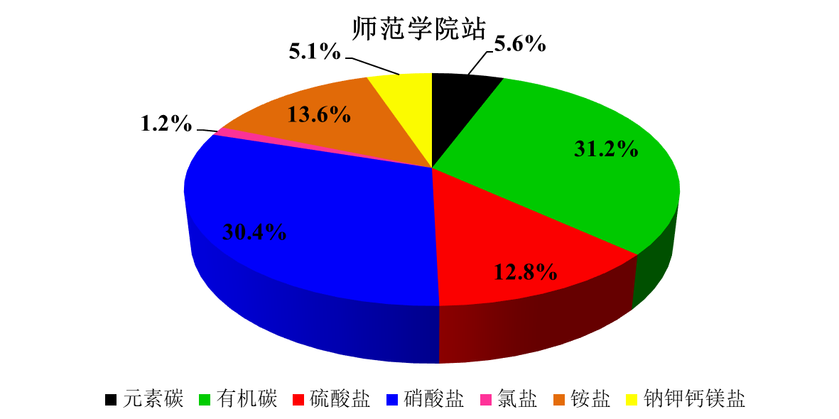
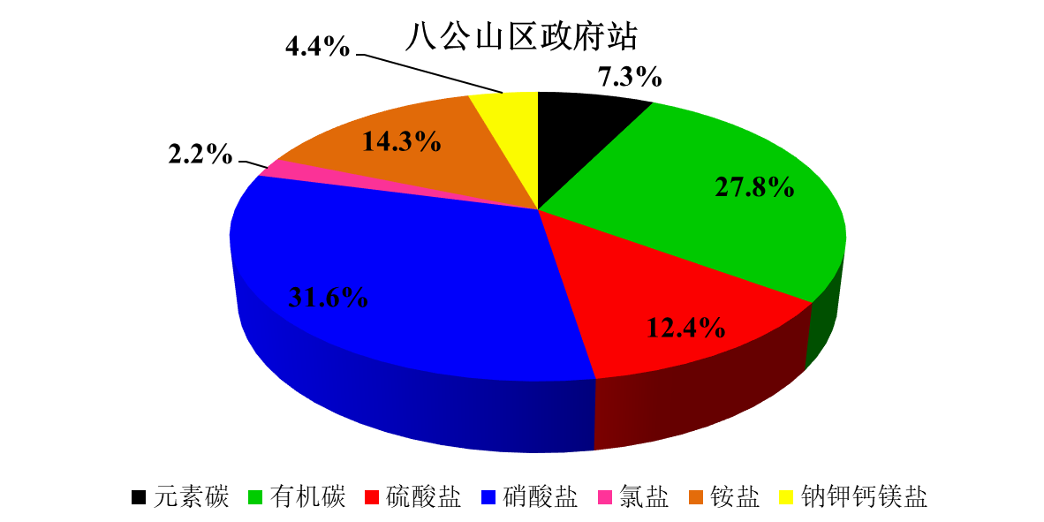
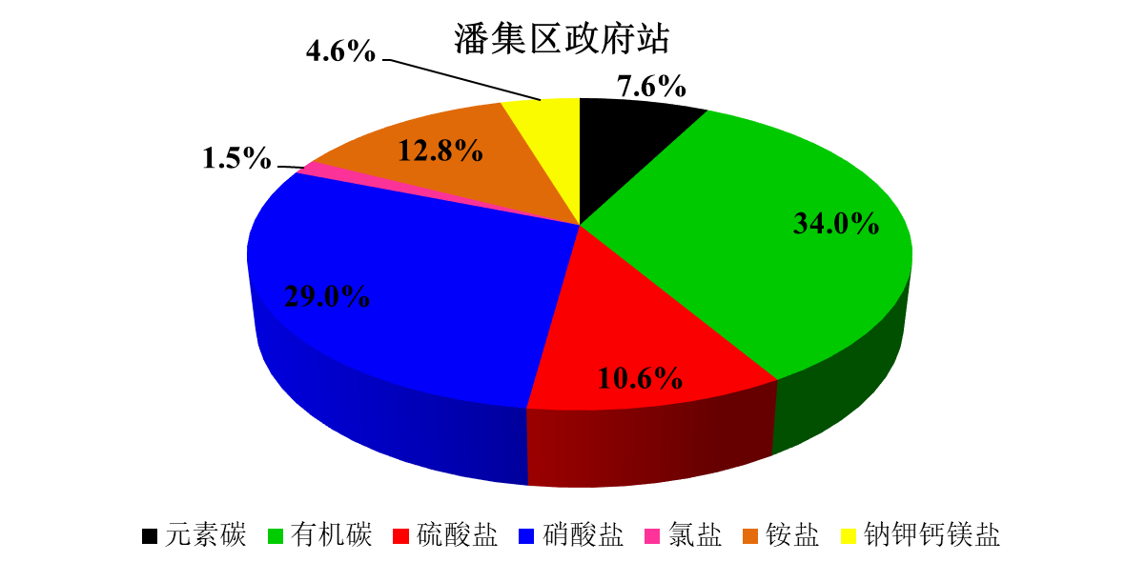
图4 不同站点PM_{2.5}化学组成构成

